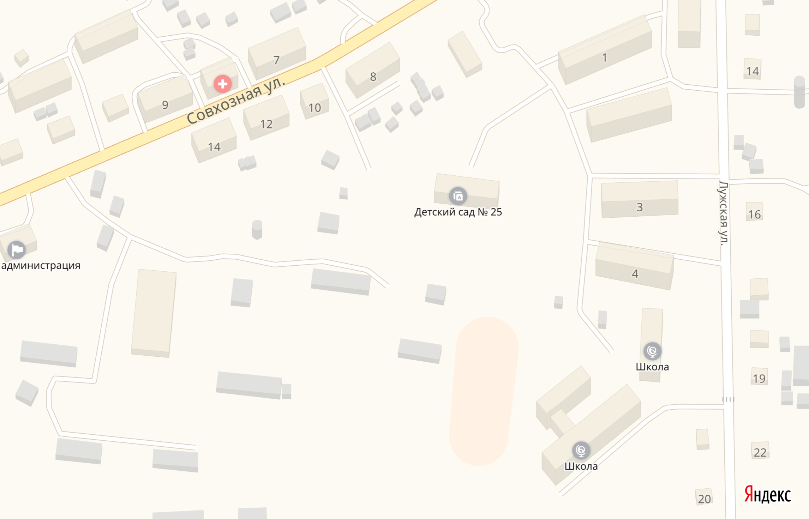

*11.1*

*11.1*

*11.2*

*11.4*

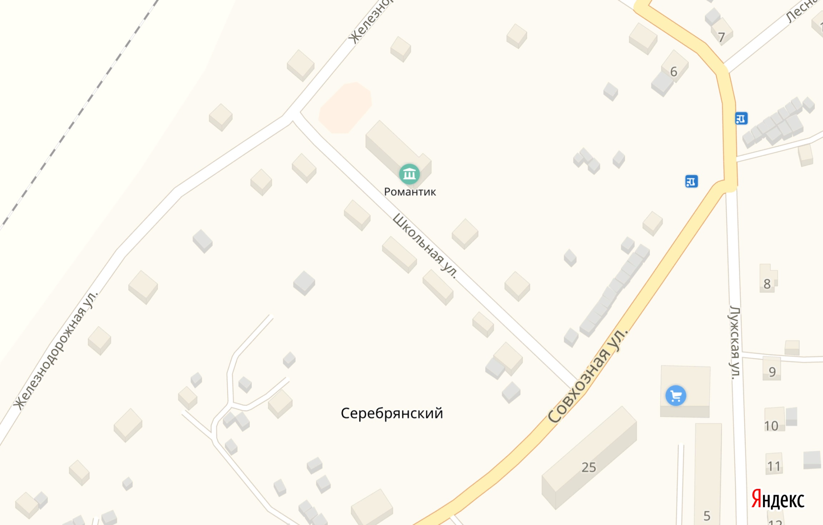

*11.3*